Моисеев ПИН-22 лаб 3 отчет



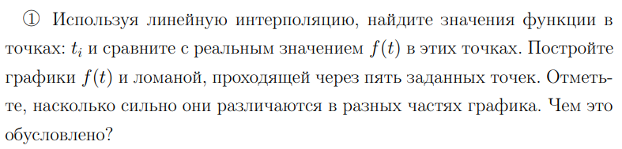

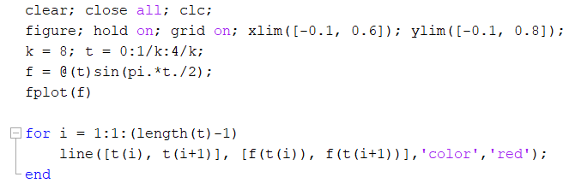

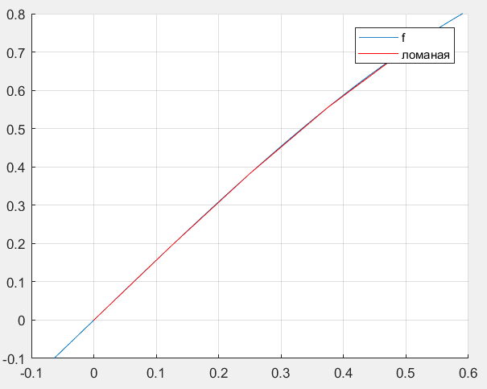

графики почти не отличаются из-за особенности участка, но совпадают лишь в узлах t. это обусловлено гладкостью функции

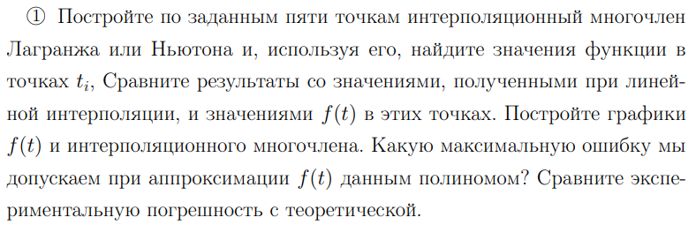

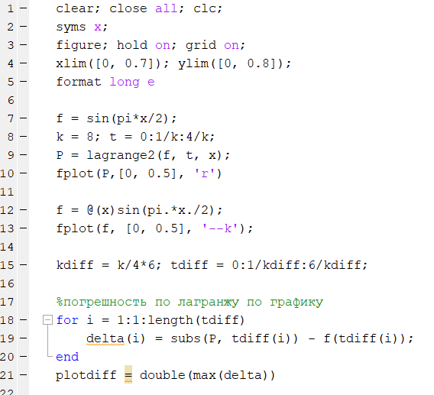

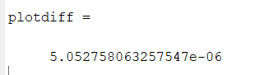

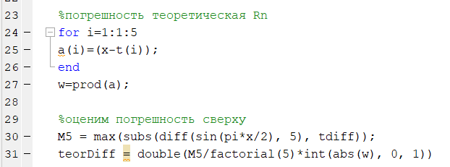

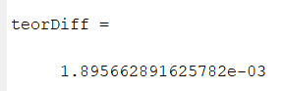

Теоретическая погрешность больше практической на несколько порядков

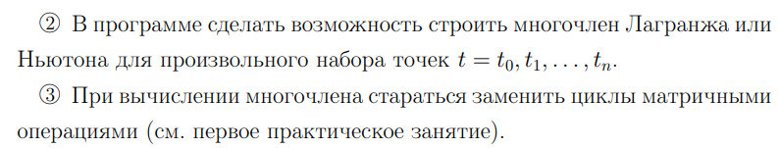

Лагранж без матриц но с циклом для произвольного кол ва членов

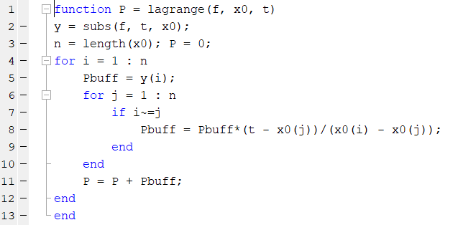

Лагранж матричный для произвольного кол ва членов

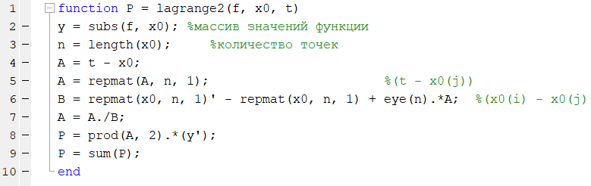



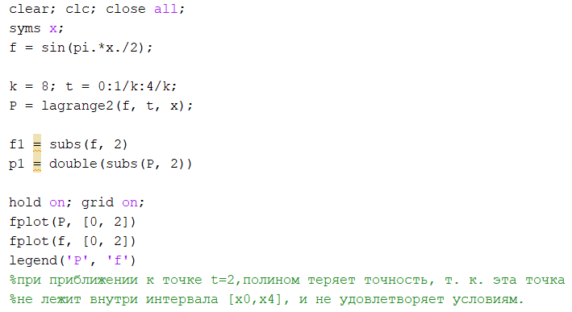

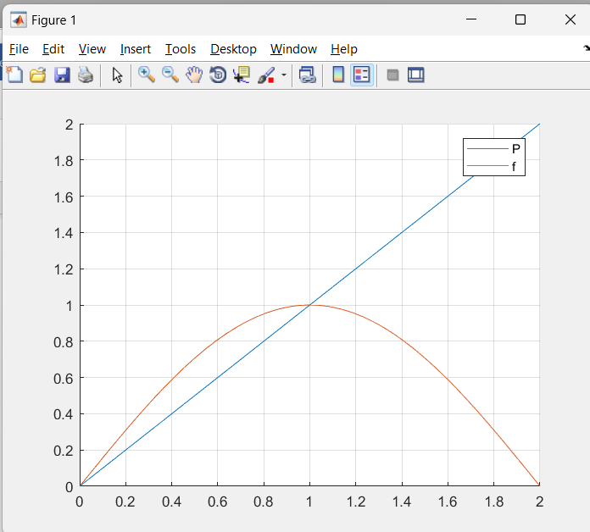

f1 = 0 p1 = 2

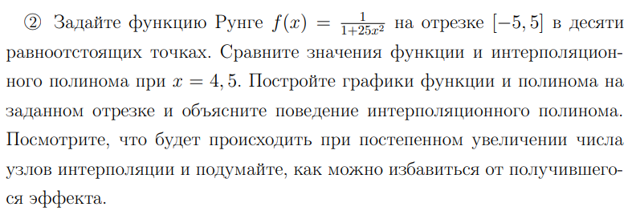

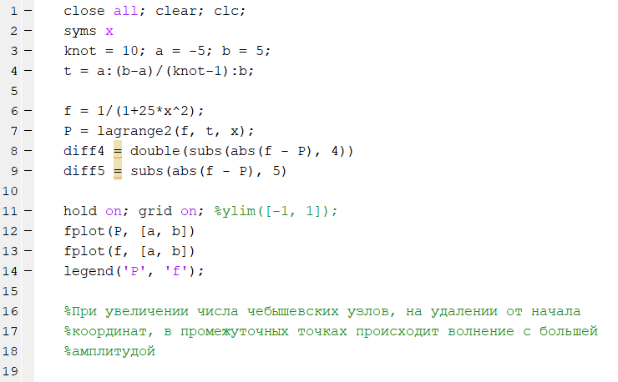

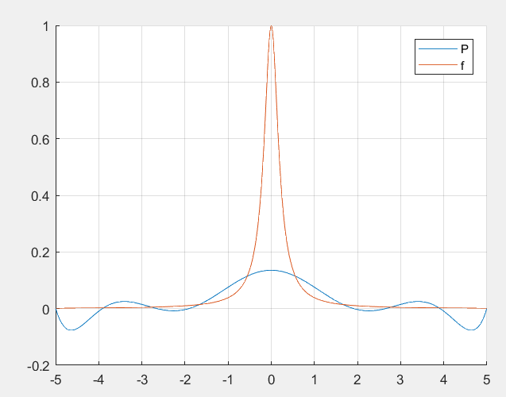



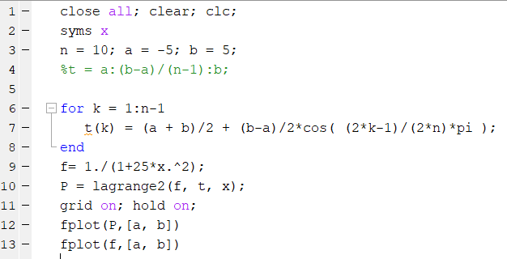

На 10 узлах

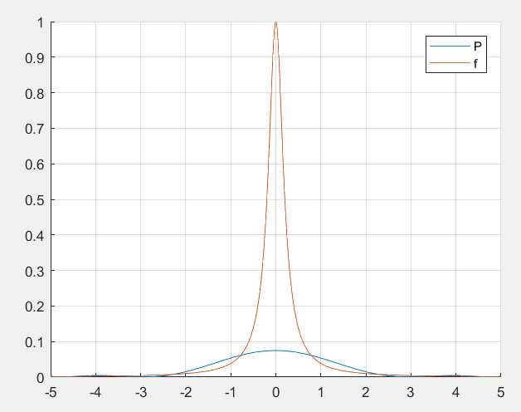

Ответы на вопросы:

1. Системами каких функций можно приближать заданную таблично функцию? Из каких соображений выбирается эта система?

2. Чем различается построение интерполяционных полиномов Лагранжа и Ньютона?

При добавлении в полином дополнительных корней, полином лагранжа нужно будет полностью пересчитать. В то время как в ньютоне необходимо будет пересчитать только коэффициенты.

3. Сколько полиномов и какой степени можно провести через n точек?

1 полином n-1 степени

4. Пусть таблично заданно достаточное количество точек некоторой степенной функции. Возможно ли и как восстановить коэффициенты этого многочлена?

Только приблизительно

5. Каким образом за счёт выбора узлов можно добиться уменьшения ошибки интерполяции?

Использовать узлы чебышева с большой кучностью

7. Что называется кусочной интерполяцией?

Для приближения функции в точке x строится полином невысокой степени по данным в табличных точках, ближайшим к точке х. Для вычисления используется линейное приближение

